淺談防災校園建置與實驗專案之研究~以臺東縣嘉蘭國小為例
林信和
臺東大學夜間教育行政碩士班
jlpskimo@yahoo.com.tw
摘要
台東縣金峰鄉嘉蘭國小(社區)在經歷民國94年海棠颱風的侵襲之後尚未完全復原，於民國98年又遭到莫拉克颱風的肆虐，社區與學校受到嚴重的傷害。學校積極的參與「100年度教育部補助高級中等以下學校防災校園建置與實驗專案計畫」，結合學校與社區之人力及資源，去發現校園潛在的安全威脅，擬定災害防救計畫，建立有效應變機制，並透過防災師資培育的推動及校園防災宣導、演練，提升師生的防災素養進而培養自救救人的能力減輕災害風險與損失。
從成立防災校園推動小組擬定校園防災計畫、災害潛勢現況調查及歷年災害特性分析、防災避難需求調查並繪製校園避難逃生路線圖、學校教師防災教育成長學習活動、防災主題教學到校園防災避難演練及家庭防災卡的推廣等等做為，並定調為學校與社區共同的重要的合作事項，期許藉由防災計畫的實施與推展，讓所有的居民與孩子有能力
維護生活環境並保護生命居家安全。

壹、前言
一、學校基本資料
(一)地理位置
本校校園坐落於金峰鄉嘉蘭村偏北方，鄰近太麻里溪堤防，面積約0.81公頃。東臨太麻里溪出海口，西南方緊鄰嘉蘭社區民宅，可謂山川秀麗、風光明媚的倚山小學。
(二)環境概況
100學年度班級數6班，學生人數96人。主要建築物共有4棟，分別為北棟靠山壁二樓教室、西棟二樓教室、南棟包含辦公室及教室、東為徧東北方的多功能學習中心，整個建築物走向依馬梯型校地的上緣蜿蜒而下。本校建築型態呈現ㄇ字形狀，校園中庭種植本土性花木再配以塗滿原住民排灣族彩風的牆面。本校地處社區邊陲，西南緊鄰民房，北側是最大隱憂的陡峭山壁。
二、計畫緣起與目的
(一)計畫緣起
自從九二一地震後，土石流、地滑、落石等災害，便經常發生在我們生活週遭。臺灣因為地形高峻陡峭，斜坡遍佈且造山運動活躍，使地層破碎脆弱，加上雨量充沛，風化旺盛，土壤容易鬆動，颱風或西南氣流又時常帶來豪大雨，又有地震不時的搖撼。再加上人為的坡地農林墾伐和工程開挖，因而各地經常產生坡地崩塌。
98年8月莫拉克颱風挾帶豪雨、土石流侵襲本鄉，繼海棠風災的肆虐，嘉蘭村村民的生命財產安全再度面臨空前的威脅。據災後查估受災情形，以本村嘉蘭社區受災最為嚴重（為重災區），房屋及基地流失74戶（民宅含危機戶66戶、公有廳舍8戶），另淹水（含土石流淹埋）約十餘戶，總計受災人數428人，沿岸堤防等公共設施幾近全毀、民房基地裸露河邊、河床淤沙高過村莊，行水區範圍由80公尺擴大至約800公尺，農作物及農地流失面積遼闊，造成的損失空前絶後，社區的災民除了身心受創無法言喻外，難過的是竟然在太麻里溪上游源頭崩塌地(舊包盛社)有280萬立方噸水量之堰塞湖猶如不定時炸彈。
本校位於嘉蘭村內，當然也是首當其衝受到直接的威脅，加上緊靠的陡峭的山壁以及稍北邊的溪水，只要雨季一來，土石流、落石齊向校園衝來，到時大家又要落得流離失所。為此，學校對校園周遭環境潛在的不安全感以及導致對學生生命保障有受到威脅的任何徴兆，我們都嚴陣以待，希望所有的防制工作疏而不漏並能防範於未然。不論是社區發生的颱洪、土石流， 或 者 是 地 震 帶 來 的 落 石 ， 就我們學校而言，我們有義務指導學生，而學生也有知的權利，有必要認識災害發生的原因，瞭解如何面對災害的發生以及如何處遇，學習保護自己。
「防災教育」為我國目前推動災害防救工作上的一個重要的教育政策，民國九十六年起，教育部「防災科技教育深耕實驗研發計畫」的推行，將防災教育導向永續發展的階段，藉由學校基層教師的推動，進而推廣至整個社會，讓人人具備防災素養，以達防災教育「零災害」的遠景。因為88風災帶來的慘痛教訓，我們積極的參與「100年度教育部補助高級中等以下學校防災校園建置與實驗專案計畫」，讓學生了解周遭的環境，以放大鏡的眼光去觀察大自然的細微動靜，習得求生與逃難的能力保衛家園。學校更可透過計畫的參與，結合學校與社區之人力及資源，去發現校園潛在的安全威脅，擬定校園災害防救計畫，建立有效應變機制，並透過防災師資培育的推動及校園防災宣導、演練，提升師生的防災素養，進而培養自救救人的能力，減輕災害風險與損失。
(二)計畫目地
1.整合各單位及學校行政資源，建構校園災害管理機制，健全校園災害防救體
系，落實災害防救教育及防災工作，以維護學生及校園安全。
2.透過防災教育師資的培訓及防災演練，加強學校教職員工生對災害防救認知與
應變技能的養成。
3.經由教育宣導、課程結合及實際演練之方式強化學校災害應變能力。
4.建構學校反省與檢核機制，促進防災教育永續實施，並提升內化為校園日
常生活必備的機能，以杜絶突然而至的災難減少災害的損失。
5.貫徹「防災教育」課程綱要九年一貫防災教育課程綱要及能力指標，實踐課程綱
要中的十大基本能力培養學生對各種災害之警覺心及敏感度，並建立學生正確
的防災概念、知識及防災行動的技能與處理災害的能力。

貳、計畫之執行內容
本計畫主要之執行內容分為成立校園防災推動小組擬定災害防救計畫，實施災害潛勢現況調查、歷年災害與災害特性分析以及防災避難需求調查，繪製校園避難逃生路線圖，整合社區資源辦理複合式防災避難演練，增進教師防災教育專業成長活動，並規劃防災主題教學融入學校總體課程計畫。

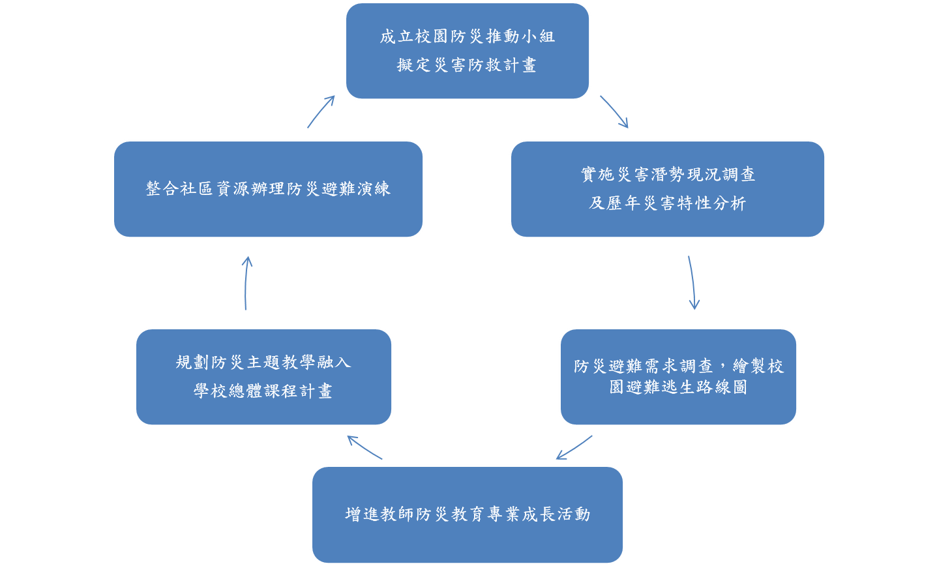

圖1 本畫執行內容架構圖

一、成立防災校園推動小組擬定校園防災計畫
學校之災害防救資料由本校總務處林信和主任負責調查蒐集，其他處室及行政人員則提供資料，並請學校具有相關專業知識的老師或者提工作推動小組會議討論。調查之項目包含災害潛勢資料、校園平面及空間配置、校內各建物之平面配置以及校內曾發生之災害特性分析。
二、災害潛勢現況調查及歷年災害特性分析
切實掌握校園所在之區域，包括社區及周遭環境設施以及附近村里之災害潛勢資料，參考台東縣政府及金峰鄉公所所編製出版的災害防救相關圖資，據政府部門公布之災害潛勢資訊顯示：太麻里溪上游至下游出海口附近區域範圍，尤其是中下游區的嘉蘭社區以及台九線香蘭至太麻里市區都是紅色警戒範區域，本校因位於太麻里溪畔，周邊除了要防範北側陡峭山壁因地震土石崩坍方遭掩埋外，更要時時注意颱風或雨季可能遭來的風災、洪水及土石流。
本校蒙受之自然災害類型主要包括地震、水災、土石流、火災及坡地災害
等，歷年重大災害讓人記憶猶新。關於災害特性，邀請專家學者協助分析，針對學校地理位置、氣候、土質、緊鄰坡地及附近水文相關資料，確實分析學校潛在的災害及災損評估。
三、防災避難需求調查並繪製校園避難逃生路線圖
由總務處蒐集彙整本校基本資料、校舍基本現況資料等。並由教務組與訓導組提供本校班級位置與學生人數 及逃生疏散路線圖等相關資料。校內避難疏散人口以早上、中午、下午及傍晚等不同時段校內使用人口為主。校內建築使用強度部分，進行校內各建物與校園區域使用人口調查，包含平面圖、逃生避難路線圖。繪製校區內之平面圖，另可做為避難逃生路線規劃及救助災時之參考資料。
四、學校教師防災教育成長學習活動
在學校的防災教育工作，教師肩負著成敗的使命，因為教師是防災計畫的執行者；是防災教案的使用者；是防災教學的主導者；也是防災資訊的分享者；更是防災教育的最終落實者。因此，每一個學校老師應具備下列的防災素養，並藉各項工作或研習活動增進個人的防災知能。
五、防災主題教學~走過八八，社區校園防災大家一起來
「走過八八-社區校園防災大家一起來」課程模組以全校6個班共96名學生為對象，並分低年級、中年級、高年級三個年段作主題統整課程實施教學，其課程設計概念以「警覺」、「概念建立」、「災害探究」、「環境影響評估」、「事件回溯與預測」、「災害的處遇」等六個核心概念發展課程內容。
六、校園防災避難演練
台灣位於環太平洋地震帶，地震機率大，平時宜做好防震準備措施。因為潛在的地震災害不可掉以輕心，積極推動各級學校防救災計畫與演練之施行，培養學校防災應變能力是必要的。本防災演練實施計畫以嘉蘭國小為對象，完成重大天然災害處理各項災害整備工作，評估災害發生後需要之人力、物力，並建立學校分組合作機制、基本資料，將既有器具設備建立清冊及制訂管理辦法；並將全校劃編為避難引導組、搶救組及通報組，設置防救災指揮中心，以對未來可能發生之災害作先前的預備。鑑於近期災害頻仍，諸如台灣98年東部與南部水災，今年台中阿拉夜店疑因人為疏失引發火災，以及日本311大地震並因而產生之海嘯、核災等，殊值引為借鏡，為未雨綢繆，強化營造校園安全生活，實施校園危機管理與教育，有效建立師生對天然災害防震防災之認知，期能透過操作示範，建立各夥伴學校，提升應變處置知能，減少意外事故，降低師生生命財產損失，達到「保護自己、愛惜生命」之目標。
参、計畫之執行成果
一、成立防災校園推動小組擬定校園防災計畫
依據教育部構建校園災害管理機制實施要點、設立本校校園安全及災害防救應變小組，整編相關處組成員，編成決策小組、應變組、行政後勤組及作業組等，執行減災、整備事宜並研訂應變及復原計畫。
本計畫旨在統籌運用本校及地區整體資源與人力，建立災害管理運作機制，整合本校及地區特性與資源，平時配合各類安全會報及校安會議，實施狀況研討，界定災害發生時各小組之工作。當校園災害發生時，視狀況召開決策小組會議，實施應變及復原工作，以有效處理校園災害事件，維護學生安全。做好校園安全暨災害防救之減災、整備、應變與復原工作，俾防範於未然，有效減低校園災害，落實校園安全工作。
本校針對風災、水災、地震、火災、重大交通事故、集體食物中毒、法定傳染疾病、人為破壞與失竊事件等常見校園災害致災源，劃分本校災害防救應變小組在滅災減災、整備、應變、復原等四階段之具體做法如下：
- 減災階段：潛在災害蒐集及分析、研定減災計畫、建立災害通報及防救災支援網絡、防災教育、訓練及觀念宣導等。
(二)整備階段：研擬應變計畫、訂定緊急應變流程、實施應變計畫講習與演練、
災害防救物資及器材之儲備、避難所設施整備與維護、預擬復原計畫等。
(三)應變階段：應變程序、召開決策小組會議、災情蒐集與損失查報、受災學
生之應急照顧、救援物資取得與運用、配合相關單位開設臨時收容所、復
原工作之籌備、災害應變過程之完整紀錄等。
(四)復原階段：配合災情勘查與鑑定、復原經費之籌措、捐贈物資與款項之分
配與管理及救助金之發放、硬體設施復原重建、受災學生安置、召開災後
檢討會等
二、災害潛勢現況調查及歷年災害特性分析
本校及社區歷年來重大災害整理如表2，關於災害特性分析羅列於表3。

日期 | 災害  類型 | 災害簡述 | 災害損失 |  | 災情處理
日期 | 災害  類型 | 災害簡述 | 人員 | 財物/設備 | 災情處理
94年7月 | 颱風  洪水  土石流 | 海棠颱風來襲挾帶豪雨造成山洪及土石流災害 | 無 | 房屋流失14間道路崩塌 | 鄉所成立防災救難中心學校辦理輔導服務
98年8月 | 颱風  洪水  土石流 | 莫拉克颱風來襲挾帶豪雨造成山洪及土石流災害 | 無 | 房屋流失74間道路堤防流失學校教師宿舍沖毁流失 | 鄉所成立防災救難中心學校成立受災學生安置輔導工作小組
表1 嘉蘭社區(國小)歷年重大災害事故簡要表

風災潛在災害分析表
致災源 | 六級颱風
受災區 | 校園及相關設施
潛在災害 | 超強風、豪大雨造成水災、土石流
災害評估 | 輕鋼架吹毁，教室門窗破損，電線吹斷掉落、樹木倒、操場積水
地震潛在災害分析表
致災源 | 強震
受災區 | 北側教室(包含文物室、美勞教室、四甲教室、國幼班教室、多功能學習中心)
潛在災害 | 坡地崩坍、落石、地基下陷
災害評估 | 北側教室遭土石掩埋．各房舍基柱斷裂或倒塌
火災潛在災害分析表
致災源 | 火源、電力設備
受災區 | 失火、電線走火、瓦斯漏氣、爆炸
潛在災害 | 房舍燒毀
災害評估 | 各教室電線走火燒燬、廚房火災、內部設備器材爆裂
表2 嘉蘭國小潛在災害分析表
三、防災避難需求調查並繪製校園避難逃生路線圖
依據校園災害防救計畫編撰指導之內容與校園災害防救計畫基本架構，應用校園災害防救現況資料，分析掌握學校災害特性，並透過學校及其周遭潛勢區調查、防災避難地圖製作之流程，建立減災、整備、應變與復建各階段之編撰重點，以及落實校園災害防救計畫及緊急防救體系等。
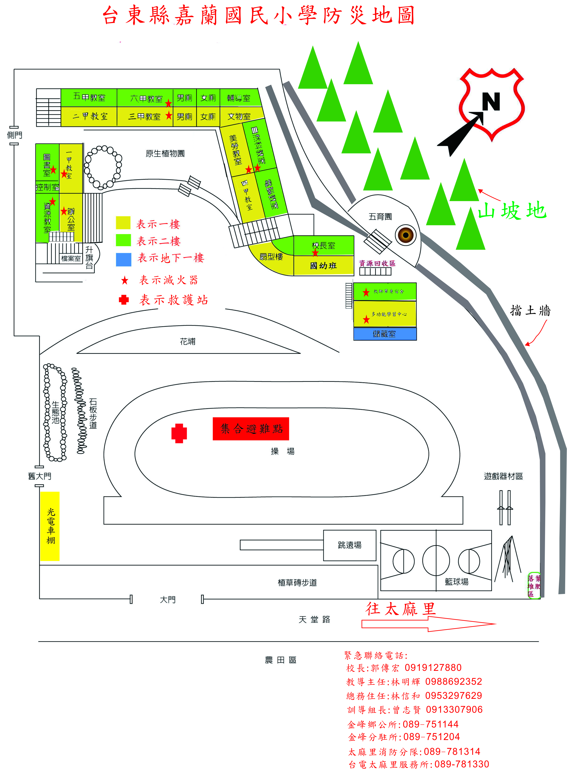

圖 2 嘉蘭國小防災地圖

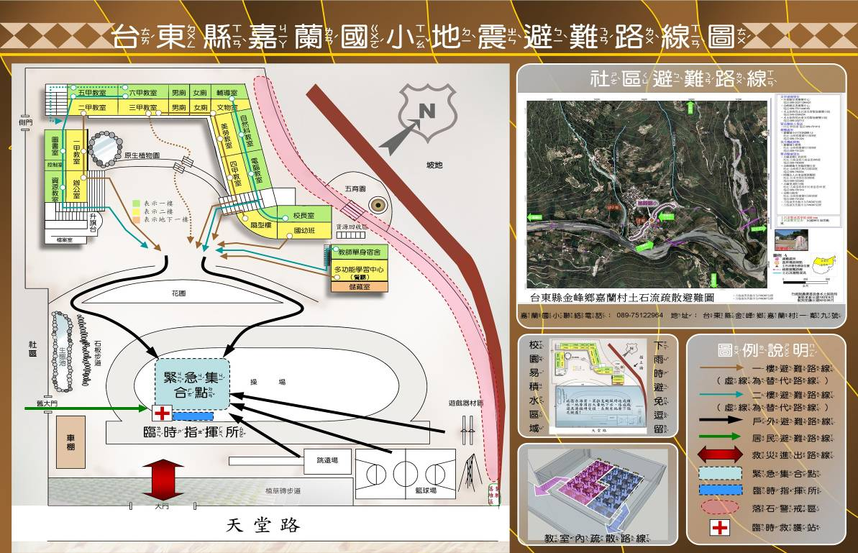

圖 3 嘉蘭國小地震避難路線圖

四、學校教師防災教育成長學習活動
在學校的防災教育工作，教師肩負著成敗的使命，因為教師是防災計畫的執行者；是防災教案的使用者；是防災教學的主導者；也是防災資訊的分享者；更是防災教育的最終落實者。因此，每一個學校老師應具備下列的防災素養，並藉各項工作或研習活動增進個人的防災知能。

五、防災主題教學~走過八八，社區校園防災大家一起來
課程設計以「警覺」、「概念建立」、「災害探究」、「環境影響評估」、「事件回溯與預測」、「災害的處遇」六個核心概念做發展，簡述如下：
- 警覺當地的地震坡地災害及颱洪、土石流災害：藉由照片介紹嘉蘭社區近幾年發生的地震坡地災害及颱洪、土石流災害照片，瞭解災害的類型並能辨識嘉蘭社區近幾年發生的災害的類型 與 原 因。
- 討論地震坡地災害及颱洪、土石流災害的由來：介紹「防災 教育數位平台」、「土石流防災資訊網」和「防災教育」，並由網站認識嘉蘭社區及學校的土石流潛勢溪流並體驗線上即時資訊。最後介紹地震坡地災害及土石流發生的原因、發生徵兆。
- 家鄉災難的探究：認識嘉蘭社區土石流發生的實際情況，討論太麻里溪土石流發生的原因。
- 對生活環境的影響：以圖表及資料呈現出坡地災害及土石流對環境及社會 經濟的影響。
- 事件的回溯與預測：討論嘉蘭社區及學校其他土石流潛適溪流的災害事件，學校北側山壁、太麻里溪流進行坡地災害及土石流災害的討論與分析。
- 面對災害的處遇與決定：透過活動單學習面對未來災害發生的處遇、以及認識逃生避難圖及逃生的技能。

年段 | 學期 | 節數 | 單元名稱或課程內容概述
低年級 | 上學期 | 4 | 颱洪、土石流災害教學活動
低年級 | 下學期 | 4 | 地震坡地災害教學活動、綜合災害學習活動
中年級 | 上學期 | 4 | 颱洪、土石流災害教學活動
中年級 | 下學期 | 4 | 地震坡地災害教學活動、綜合災害學習活動
高年級 | 上學期 | 4 | 颱洪、土石流災害教學活動
高年級 | 下學期 | 4 | 地震坡地災害教學活動、綜合災害學習活動
表4 嘉蘭國民小學防災教育課程結構表
單元教學活動包含 家鄉與學校的災難、探討地震坡地災害及颱洪土石流災害的由來、家鄉與學校災難的探究、認識災害對生活環境的影響、災害事件的回溯與預測、 如何面對災害的決策等。
教師教學心得與建議如下：
- 學校能集合內部的人力與資源，除了做平時的防災教育宣導與教學外，最重要的是能在災害來到的第一時間，能夠做自主性的救災行動，往往可將生命或重要的設備及時搶救，把災情損失到最低，防災教育不可不做。
- 能夠透校園安全檢視、計畫編寫、討論、修正、執行、成果檢討的歷程，而編製適合本校防救教學及指導應變的教師手冊，應該是大家所期盼的。
- 考慮結合地方各機關、民間團體與社區力量，進行防災(含減災、整備、應變、復原四階段內容)之整體規劃，並鼓勵學區民眾親自參與防災教育學習活動。

六、校園防災避難演練
（一）活動以簡單易行並以符合在地現況為主。
（二）成立防災避難指揮中心。
（三）依學校人員編製之規模成立應變小組。
（四）各小組依當時情境執行緊急救援工作。
（五）避難演練後召開檢討會議，修定相關改善議題供下次演練時參考。

肆、心得及推廣與應用

一、心得
「八八」以前…..青山綠水，祥和安逸，嘉蘭村是個美麗的小村莊。
「八八」以後…..空山黑水，寂寥無語，嘉蘭只是個錯誤的小印象。
水火無情，要具備防災觀念及知識並於日常生活中演練求生技巧，
則人人平安、家家有保障，就不會只是空洞的口號。

藉申辦計畫充實校園防災的各項需求，並帶動師生防災的警訊意識，啟動地區整體防災資源的機能。不論是社區發生的颱洪、土石流或者是地震帶來的落 石、山 壁 滑 動 ，對本校而言，都是潛在的災害，對學童而言，都是可能威脅生命安全的致命災害。認識災害發生的近因，瞭解如何面對災害的發生，如何處遇，學習保保護自己，是我們學校刻不容緩的教育內容。為此，我們發展了屬於我們本土的防災自救課程，希望在第一時間把可能的災害減到最小。
本校在地防災課程教學模組採主題式的方式編寫，活動課程整合地震坡地災害土石流防治颱洪、土石流災害探究以及災害處遇等內容。一方面培養學生對災害的警覺心並建立災害的概念、知識、態度與價值觀，一方面訓練學生防災行動技能，期望能經由本課程的學習，學生能面對災害的威脅，解決可能引發的嚴重問題。所以本教學模組的開發，除了要先做教材的統整、概念的發展等先期工作和教案的編製之外，也同時要製作配合教學活動的圖表、簡報檔、活動學習單、學習網頁等，其最終目的就是要讓師生有完整的教學支援使教師能夠方便運用。防災工作應該是時時要準備的，除了一般定期性的、結合社區的大型防災教育及演練課程外，融入各領域課程的防災宣導及隨機課程就更顯重要。從申辦到接下專案，全校全體動員，確實添加不少負擔，但在校園環境檢視篩選及安全的過濾過程中，我們也驚覺到校園安全及防災的急迫性及重要性。雖然時間短促，怱忙中可能疏落很多，但至少已建立完整的校園防災體系，並建構屬於我們本土的防災教育課程。在此，我們應該為所有支援、參與我們的機關團體和社區家長給予掌聲與感謝!

二、推廣與應用
本校執行災害防救應變計畫的過程檢討，為因應災害發生時受災學生之生命安全遭受緊急嚴重威脅時若能為隨身攜帶註明個別家庭災時家庭團聚及聯絡方式的家庭防災聯絡卡，就能在第一時間的受到照顧與安置。
當災害發生時，小規模災害（如火災、小震災）時，家人會在住家外的適當地點（如家旁的小綠地）集合，但大規模災害時，可能連住家附近都不太安全或不易靠近，家人就必須在稍遠一點的社區外（如學校、公園）集合。
當家人集合有困難（甚至遭遇災害時），家人知道可以向誰（親密的親戚好友）聯絡求助，但應事先安排好。小災害時，同一城鎮（本地）的親友足以協助家人（聯絡、醫療照護、收容安置等），但大災害時，可能需要外地的親友過來幫忙。每個家庭有自己防災卡個別的內容，註明家人災時團聚及聯絡的方式。學校於開學初將「家庭防災卡」以連絡單的方式，由學生攜回家與家長共同填寫，平常攜帶於書包、鉛筆盒、身上等，若能貼（印）在家庭聯絡簿的底頁更佳，以便於災時家人團聚及聯絡。
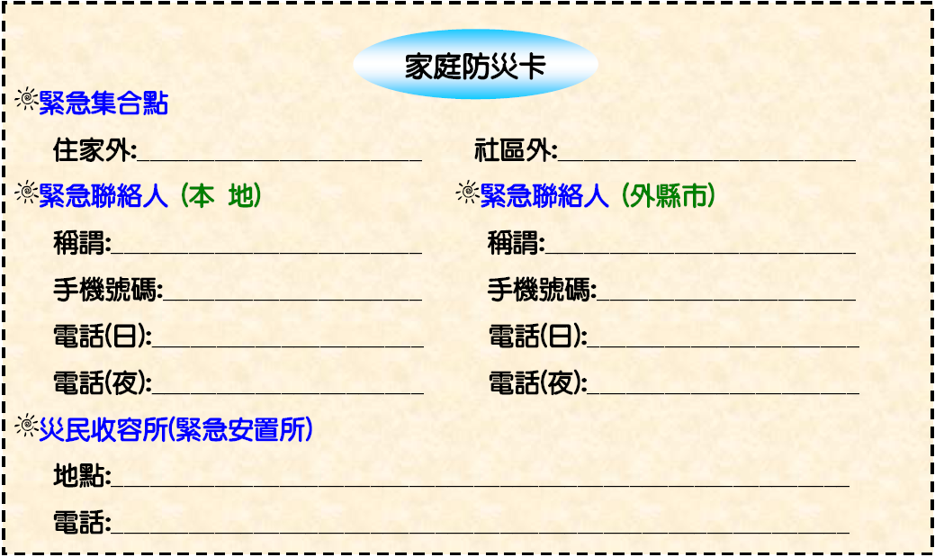
圖4 家庭防災卡格式

五、參考資料

國民中小學防災教育課程綱要防災 教育數位平台http://disaster.edu.tw/version/teacher/teacher1-1-1.asp
土石流防災資訊網
http://246.swcb.gov.tw/default-1.asp
坡地災害教學網http://www.geo.ntnu.edu.tw/faculty/linhm/disaster/index.htm
防災教育http://www.shsh.ylc.edu.tw/student/fangzai_edu/fangzai_edu.htm
內政部消防署防災知識網
http://www.nfa.gov.tw/nfa_k/
經濟部水利署防災資訊服務網http://fhy.wra.gov.tw/Pub_Web_2011/Default.aspx
中央氣象局全球資訊網
http://www.cwb.gov.tw/V7/index.htm

